GUIDE A LA REDACTION
D'UN CAHIER DES CHARGES
Pour tout bénéficiaire d’un concours financier de l’ADEME
dans le cadre du dispositif d’aide à la décision
CAHIER DES CHARGES
implantation d’une déchetterie pour les professionnels
COLLECTION DES CAHIERS DES CHARGES
D’AIDE A LA DECISION

sommaire
PREAMBULE 4
1. Choix de la localisation 5
2. Besoins locaux : 5
3. Garanties d’apport des déchets en déchèterie (connaissance des solutions concurrentes) 6
4. Conditions de collecte 6
5. Exutoires de déchets 6
6. Tarifs à appliquer pour les entreprises 7
7. Horaires d’ouverture 7
8. Contexte réglementaire 8
9. ANALYSE ECONOMIQUE 8
10. Suivi de l’exploitation 8

PREAMBULE
L’AIDE A LA DECISION DE L’ADEME
L’ADEME souhaite contribuer, avec ses partenaires institutionnels et techniques, à promouvoir la diffusion des bonnes pratiques sur les thématiques énergie et environnement. Pour cela, son dispositif de soutien aux études d'aide à la décision (diagnostics, étude de projets) est ouvert aux entreprises, aux collectivités et plus généralement à tous les bénéficiaires intervenant tant dans le champ concurrentiel que non concurrentiel, à l’exclusion des particuliers.
Dans le cadre de son dispositif d’aide à la décision, l’ADEME soutient financièrement les études avec un objectif de qualité et d’efficacité pour le bénéficiaire.

Les Cahiers des Charges de l’ADEME
Les cahiers des charges / guide pour la rédaction d’un cahier des charges de l’ADEME définissent le contenu des études que l’ADEME peut soutenir. Chaque étude est conduite par une société de conseils ci-après dénomm
ée « le prestataire conseil » ou « Bureau d’études », pour un client ci-après dénommée « le bénéficiaire » ou le « Maître d’ouvrage ».Le suivi technique de l’ADEME
L’ADEME assure un conseil technique et un suivi de la prestation.

Pour ce faire, l’aide de l’ADEME implique une transmission des résultats de l’étude.

La confidentialité de ces informations est garantie par l’utilisation des codes d’accès strictement personnels. Les informations ne sont accessibles que par l’ADEME, le prestataire et bénéficiaire du soutien de l’ADEME.

Contrôle – Bilan des études financées par l’ADEME
L’étude, une fois réalisée pourra faire l'objet - ce n'est pas systématique - d'un contrôle approfondi ou d’être analysée dans le cadre d’un bilan réalisé par l’ADEME. Eventuellement un contrôle sur site pourra être mené par un expert mandaté par l'ADEME afin de juger de la qualité de l'étude, de l'objectivité du rapport, de ses résultats, etc. Dans tous les cas, le bénéficiaire et/ou le prestataire conseil pourront alors être interrogés sur l’étude et ses conséquences.

Le présent document précise le contenu et les modalités de réalisation et de restitution de l’étude qui seront effectués par un intervenant extérieur au bénéficiaire de l’aide de l’ADEME.
CAHIER DES CHARGES DES POINTS ESSENTIELS DE L’ETUDE PREALABLE A L’IMPLANTATION D’UNE DECHETTERIE POUR LES PROFESSIONNELS

Choix de la localisation
Une localisation isolée des habitants, avec une facilité d’accès pour les professionnels, est adaptée aux attentes.

Besoins locaux :

quelles entreprises-cibles, quels flux de déchets et en quelles quantités ?
La zone de chalandise d’une déchèterie professionnelle reste limitée : de l’ordre de 20/30 km en fonction de la répartition des acteurs économiques sur le territoire concerné. Cette zone dépend aussi des voies de circulation. Les entreprises sont ciblées en fonction des natures et des quantités de déchets qu’elles génèrent. Les principales cibles sont plutôt des petites et moyennes entreprises, notamment celles de l’artisanat. Il est nécessaire de connaître la typologie des professionnels dans le périmètre géographique visé. Selon le type de déchets, une quantité trop faible ne déclenchera pas un apport en déchèterie et une quantité trop importante justifiera une collecte sur site. Ainsi, il est nécessaire de s’adapter aux besoins des clients potentiels du secteur, en identifiant et localisant sur une carte, dans un rayon de 20/30 km – ou périmètre de chalandise pertinent) :
- quelles sont les activités des petites et moyennes entreprises locales afin d’identifier les déchets produits ;
- si certaines collectivités souhaitent ne plus accepeter les déchets des activités économiques sur le(s) déchèterie(s) publics de leur territoire ;
- les sites existants avec lesquels une complémentarité (voire une concurrence) serait possible, en regard des entreprises cibles (ex : déchèterie gérée par un négociant en matériaux de construction, dans le cadre réglementaire du décret du 10 mars 2016.
De manière générale, les professionnels cherchent un point de collecte de proximité pour déposer l’ensemble de leurs déchets.
Des enquêtes pourront être menées localement en partenariat avec les chambres consulaires, les organisations professionnelles, les associations d’entreprises, les négociants en matériaux de construction et les collectivités (NB : les travaux d’élaboration et/ou de suivi des plans départementaux sont également des sources d’informations utiles à ces fins). Elles chercheront à estimer :
- les qualités et quantités de déchets ;
- les attentes des entreprises selon leur secteur d’activité ;
- les tarifs acceptables.

Le site de localisation des collecteurs et sites de traitement des déchets du BTP de la FFB (www.dechets-chantier.ffbatiment.fr) est une source d’information très utile à consulter en ce sens. Il est également important d’estimer le taux de captage prévisible qui dépendra des solutions concurrentes (cf. ci-dessous).

3. Garanties d’apport des déchets en déchèterie (connaissance des solutions concurrentes)
Dans le cadre d’un projet de déchèterie professionnelle, la collectivité est un acteur déterminant, même dans le cas d’un porteur de projet privé. Ainsi, il est important que le porteur de projet privé s’assure du soutien de la collectivité ou du moins de la cohérence de son projet avec celui de la collectivité.
La connaissance des pratiques des collectivités dans la zone de chalandise vis-à-vis des déchets visés est primordiale. En effet, les entreprises visées sont souvent petites et donc susceptibles de bénéficier d’une prise en charge de leur déchets par la collectivité dans le cadre du service public de gestion des déchets.
Il serait difficile de proposer, pour un déchet, un service payant à une entreprise qui bénéficie, pour ce déchet, d’un service public financé par la TEOM et la redevance spéciale, ou le budget général.
De même, les déchets collectés sur site par le service public ont peu de chance d’être apportés en déchèterie à moins d’être captés par un tarif de reprise très attractif.
Les collectivités devront refuser les déchets visés ou les prendre en charge en déchèteries dans des conditions harmonisées (natures, quantités, tarifs) avec celles du projet.
L’existence dans la zone de chalandise d’une déchèterie, d’une unité d’incinération et surtout d’une installation de stockage qui accepte à bas prix les déchets des entreprises peut être un sérieux handicap pour le projet.
De plus il sera nécessaire de composer le maillage territorial avec les déchèteries existantes et avec le déploiement des déchèteries qui devront être mises en place par les distributeurs de matériaux de construction (loi sur la transition énergétique et son projet de décret d’application, cf. encadré 1). Ainsi, en cas de maillage suffisant d’installations existantes ou à venir, en regard du gisement local (cf. point 2), le soutien ADEME ne devrait pas être apporté du fait d’une concurrence manifeste.

4. Conditions de collecte
Privilégier le vidage au sol et stockage en alvéoles permet un vidage rapide et un contrôle par l’exploitant à la reprise du déchet pour expédition. Quelle que soit l’organisation mise en place, elle doit être adaptée aux véhicules fréquentant le site et permettre un vidage rapide. L’étude devra orienter sur les choix techniques portant sur les infrastructures, matériels et équipements en lien avec les choix logistiques et les filières de valorisation (cf paragraphe 5).

5. DEVENIR deS déchets APPORTES
Pour les déchèteries professionnelles, l’identification des filières de traitement des déchets captés est indispensable à la conception et au fonctionnement de l’installation. Cela déterminera les conditions de collecte à la déchèterie en lien avec les cahiers des charges techniques des filières de valorisation : l’étude préalable visera donc à identifier, déchet par déchet, les possibilités qui existent pour valoriser les déchets acceptés. Le programme Démoclès (www.ademe.fr/democles-cles-demolition-durable) a compilé les différentes filières de valorisation existantes pour les déchets du second œuvre et préciser les conditions associées dans des fiches : ces fiches pourront servir de base mais le prestataire devra confirmer la faisabilité et les conditions technico-économiques en lien avec l’implantation territoriale. Il sera nécessaire de recenser les installations (recycleries, plateformes de recyclage, centres de tri, plate-formes de compostage, installations de valorisation énergétique, centres de traitement pour déchets dangereux, installations de stockage) locales, les éventuels besoins d’approvisionnement locaux sur le territoire (production, valorisation énergétique) mais aussi d’identifier les filières départementales, régionales, voire nationales pour certains déchets.
Afin de se prononcer sur la conformité des unités de traitement, il est nécessaire d’obtenir une copie de l’arrêté préfectoral des installations qui sont susceptibles de recevoir les déchets afin de vérifier que ces installations sont bien autorisées.

6. Tarifs à appliquer pour les entreprises
Les tarifs à appliquer aux déchets amenés en déchèterie doivent être à la fois attractifs et rentables. L'aide ADEME doit participer à atteindre cet objectif en privilégiant les filières de valorisation.
Les tarifs devront être différenciés en fonction de la nature des déchets pour inciter à la séparation et offrir plus de transparence.
Ces tarifs doivent au minimum intégrer :
- les coûts internes de fonctionnement global de la déchèterie,
- les coûts externes d’élimination.
Ces tarifs doivent être cohérents avec les tarifs communément pratiqués. Une comparaison avec les tarifs des installations concurrentes devra être faite.
Il est recommandé d’appliquer des tarifs dégressifs : en fonction du tri effectué sur les déchets, les tarifs sont plus attractifs pour favoriser cette bonne pratique. L’attractivité des tarifs peut passer par le dépôt gratuit de déchets (cartons notamment).
Pour les sites présentant une forte affluence, il est recommandé l’emploi d’un système de pesée (pont bascule) pour fluidifier le trafic. Le système de pesée permet de déterminer précisément les quantités de déchets déposés et d’appliquer le prix juste au client.

7. Horaires d’ouverture
Adaptation des horaires aux besoins : les horaires d’ouverture doivent s’adapter aux horaires des professionnels fréquentant le site.
Prise en compte du contexte local : choisir des horaires décalés par rapport aux périodes d’embouteillage pour les sites à proximité des grandes agglomérations.

8. Contexte réglementaire
Toutes les déchèteries professionnelles peuvent être concernées par des rubriques de la nomenclature des installations classées en fonction de leurs stocks de déchets et de leurs équipements. Il est donc indispensable de bien étudier la question du classement ICPE. La mise en place de l’obligation de tri 8/9 flux (https://librairie.ademe.fr/dechets-economie-circulaire/5652-entreprises-artisans-commerces-collectivites-administrations-en-la-matiere-soyez-efficace-.html) et l’obligation de reprise des matériaux par les distributeurs (décret du 10 mars 2016) seront des éléments de contexte à prendre en considération dans l’étude.

9. ANALYSE ECONOMIQUE
L’étude préalable décrira les éléments économiques du projet tel que :
- Coût prévisionnel d’investissement (foncier, équipements)
- Compte prévisionnel d’exploitation sur 5 ans intégrant les recettes (frais d’acceptation des déchets, coûts de reprise éventuels des matières sortantes, etc.) et les coûts (utilités, coûts d’élimination, transport, etc.)

10. Suivi de l’exploitation
Pour le suivi de l’exploitation, l’informatisation et analyse régulière des données (avec les moyens techniques associés) sont à prévoir notamment pour assurer la traçabilité. L’enregistrement et l’informatisation des données d’entrées et de sorties permettent d’analyser les quantités et la nature de déchets apportés, la fréquentation, de manière à anticiper et adapter les conditions d’accueil et de fonctionnement.

L'ADEME EN BREF  À l’ADEME - l’Agence de la transition écologique - nous sommes résolument engagés dans la lutte contre le réchauffement climatique et la dégradation des ressources.  Sur tous les fronts, nous mobilisons les citoyens, les acteurs économiques et les territoires, leur donnons les moyens de progresser vers une société économe en ressources, plus sobre en carbone, plus juste et harmonieuse.  Dans tous les domaines - énergie, air, économie circulaire, alimentation, déchets, sols, etc., nous conseillons, facilitons et aidons au financement de nombreux projets, de la recherche jusqu’au partage des solutions.  À tous les niveaux, nous mettons nos capacités d’expertise et de prospective au service des politiques publiques.  L’ADEME est un établissement public sous la tutelle du ministère de la Transition écologique et du ministère de l’Enseignement supérieur, de la Recherche et de l’Innovation. |  | LES COLLECTIONS DE L’ADEME  FAITS ET CHIFFRES  L’ADEME référent : Elle fournit des analyses objectives à partir d’indicateurs chiffrés régulièrement mis à jour.  CLÉS POUR AGIR  L’ADEME facilitateur : Elle élabore des guides pratiques pour aider les acteurs à mettre en œuvre leurs projets de façon méthodique et/ou en conformité avec la réglementation.  ILS L’ONT FAIT  L’ADEME catalyseur : Les acteurs témoignent de leurs expériences et partagent leur savoir-faire.  EXPERTISES  L’ADEME expert : Elle rend compte des résultats de recherches, études et réalisations collectives menées sous son regard  HORIZONS  L’ADEME tournée vers l’avenir : Elle propose une vision prospective et réaliste des enjeux de la transition énergétique et écologique, pour un futur désirable à construire ensemble.

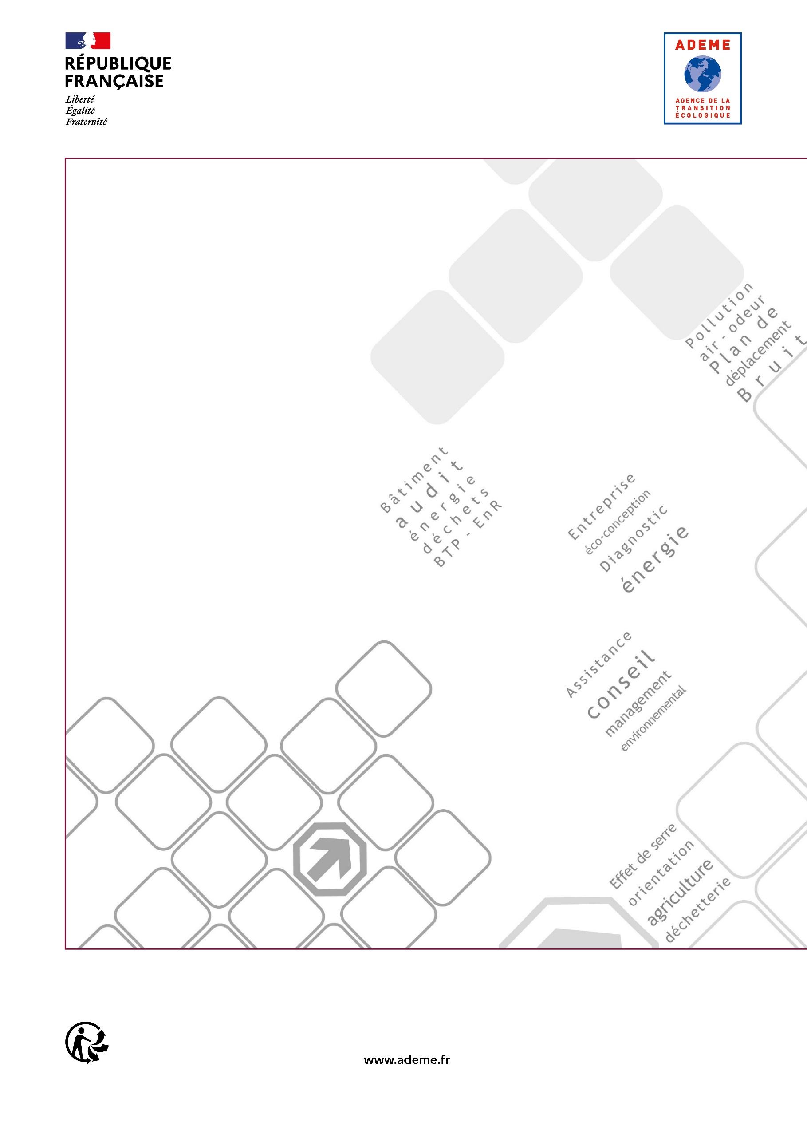
Cahier des charges ADEME IMPLANTATION D’UNE DECHETTERIE POUR LES PROFESSIONNELS

